POJDI NA SPREHOD. OPAZUJ NARAVO. SI NAŠEL ZVONČKE? TROBENTICE? NASLONI SE NA DREVESNO DEBLO, ZAPRI OČI IN POSLUŠAJ KAJ SE DOGAJA OKOLI TEBE.

LAHKO POBARVAŠ IN PREŠETJEŠ ŽIVALI.
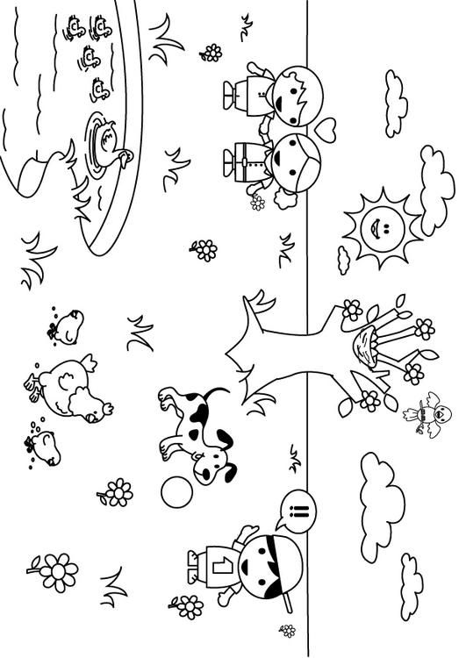

DANES TI PRIPRAVI MIZO ZA KOSILO.
PREŠTEJ DRUŽISKE ČLANE. PRIPRAVI POGRINJKE. PREŠTEJ PRIBOR IN KROŽNIKE.

ČE IMAŠ NA VOLJO RAČUNALNIK, LAHKO NA SPODNJI POVEZAVI BARVAŠ DINOZAVRE.
https://www.thecolor.com/Coloring/Ammosaurus.aspx

ŽELIM TI LEP DAN

